Муниципальное автономное общеобразовательное учреждение
«Коктюльская средняя общеобразовательная школа»
структурное подразделение д/сад «Березка»
627046, Тюменская область, Ялуторовский район, с. Коктюль, ул. Школьная 13, тел.8(34535) 96-197
koktul_school@inbox.ru

В преддверии праздника, 6 марта в детском саду прошел утренник, посвящённый первому весеннему празднику 8 марта. Дети с радостью ждали этого дня, им очень хотелось поздравить своих мам, бабушек, сестёр и работников детского сада с чудесным праздником.

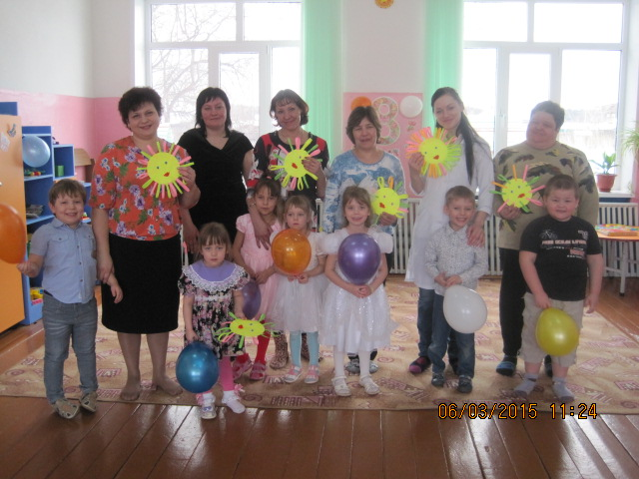

Мамочка милая, я тебя люблю
И сегодня для тебя песенку спою.
Как хочу тебя обнять, обе щечки целовать
И конечно очень много пожелать.

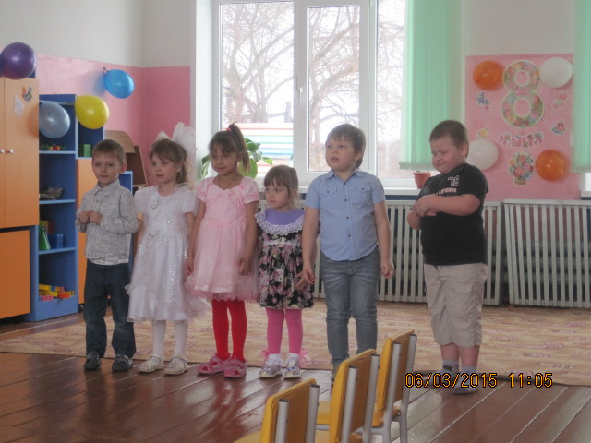

Девочки и мальчики поздравляли своих мам и бабушек, рассказывали им праздничные стихи, пели песни, танцевали.
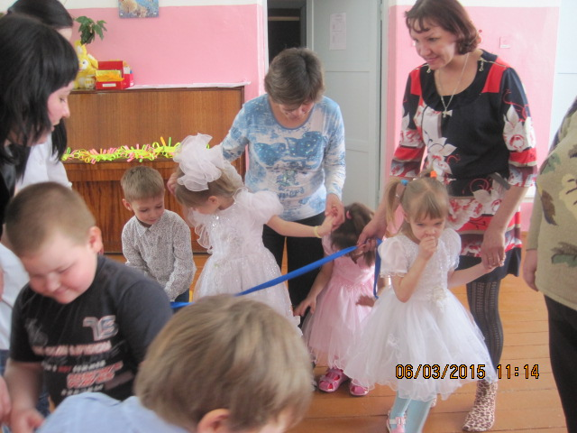

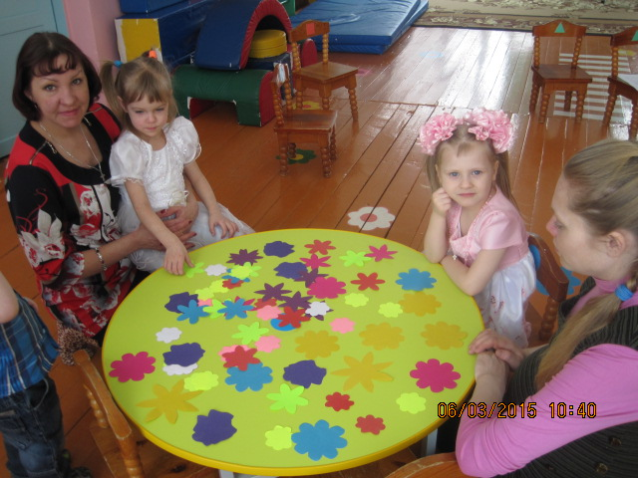

Праздник 8 марта самый светлый и радостный в жизни каждого человека, особенно ребенка. Его празднуют в каждой семье, готовятся заранее и очень ждут.
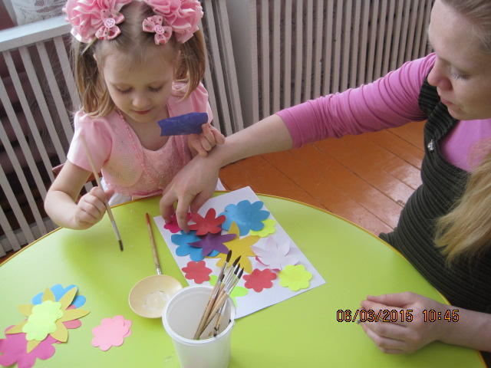

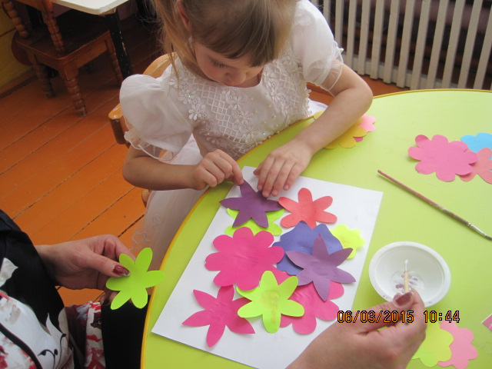

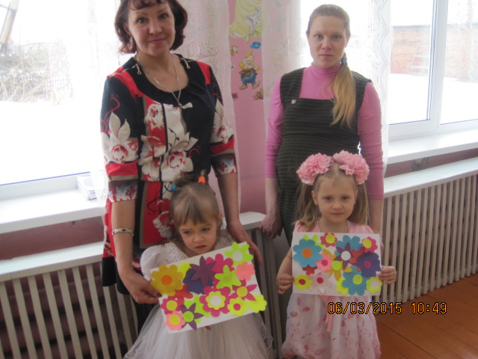

Хочу я пожелать
Как можно меньше уставать.
Больших букетов алых роз,
Чтоб папа нам домой принёс.
Пусть сбудутся твои мечты,
А наше счастье — это ты!
Будь рядышком с нами всегда,
И не страшна будет беда.

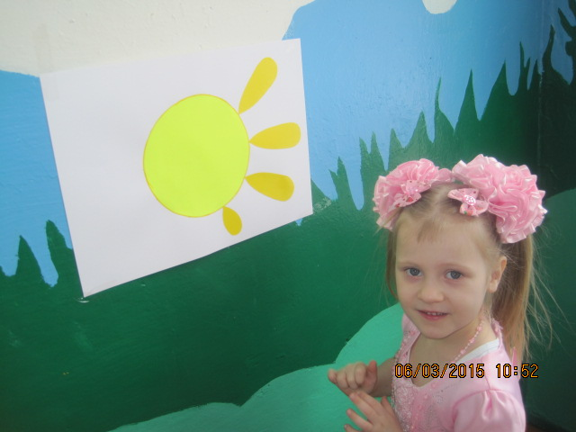
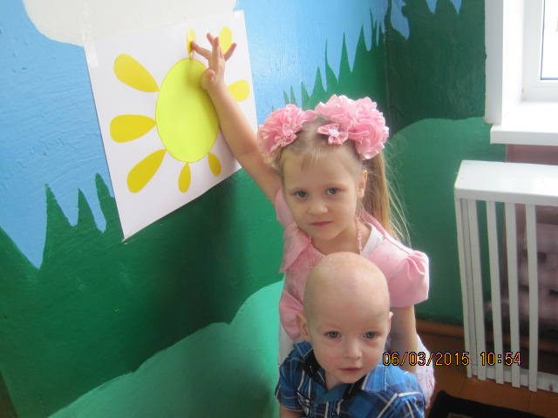

Родители также были активными участниками программы и проявляли сноровку, быстроту и ловкость,
показывая пример своим детям.
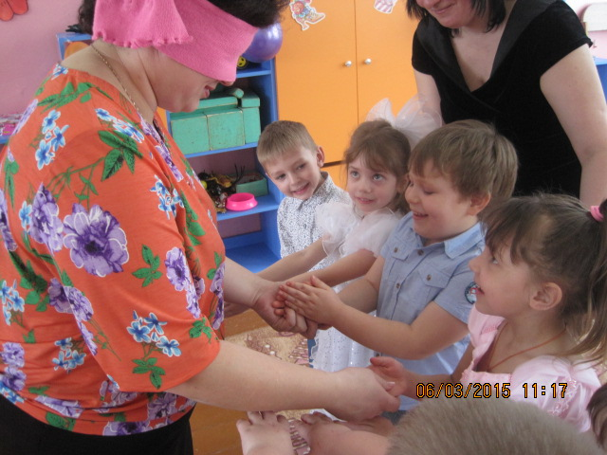
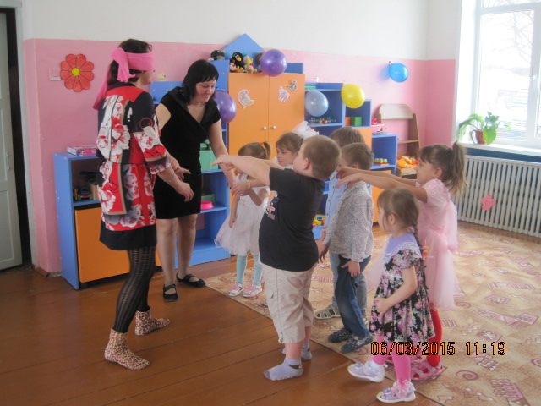

В завершение праздника дети подарили подарки всем присутствующим в зале женщинам, сделанные своими руками.
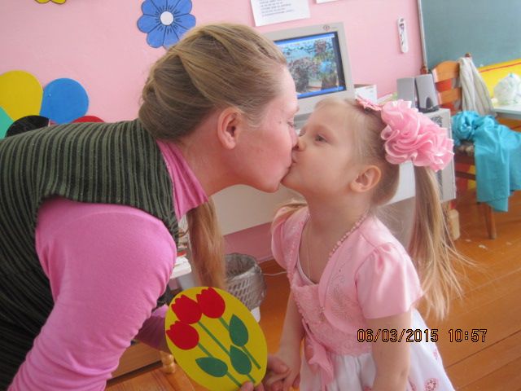
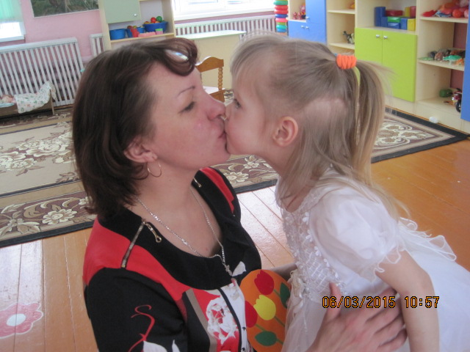

Мама, мамочка, мамуля!
Поздравляю я тебя
С 8 марта и весною!
Лучше всех ты у меня!
Руки – просто золотые,
А улыбки нет добрей!
Я люблю тебя, родная!
Пусть не будет грустных дней!

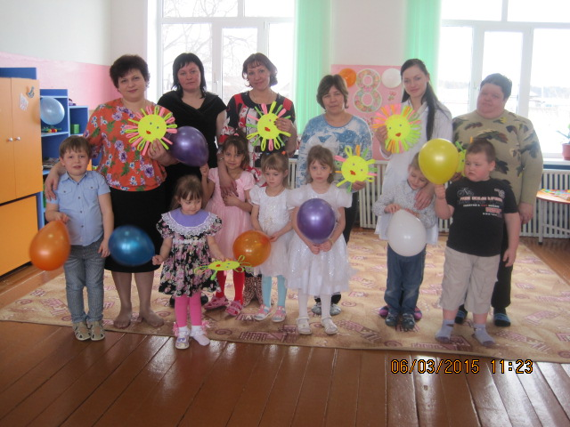
Старший воспитатель: Сухомлинова М.Ю.

